

Штаб
МО ВВПОД «ЮНАРМИЯ»
Кайбицкий муниципальный район
Республики Татарстан
422330 Кайбицкий район
село Большие Кайбицы
ул. Ш. Галиева д.12
тел.8(84370)21187
эл. почта:junajaarmija@rambler.ru

Еженедельный отчет МО ВВПОД «Юнармия»
Кайбицкого муниципального района за период с 28-05.05. 22.

1.Количество участников движения: 326.
2.Количество принятых юнармейцев: 0.
3.Проведенные за неделю мероприятия: 12

- МО ВВПОД «Юнармия» и газета «Кайбицкие зори».
Акция «Окна Победы»
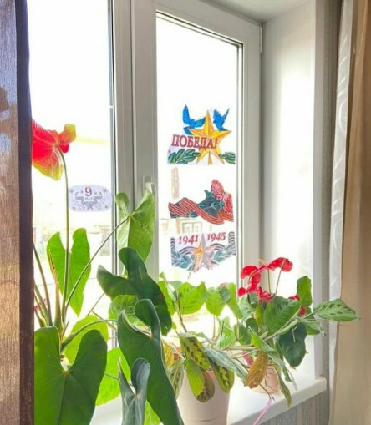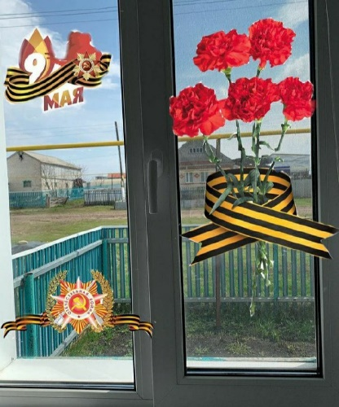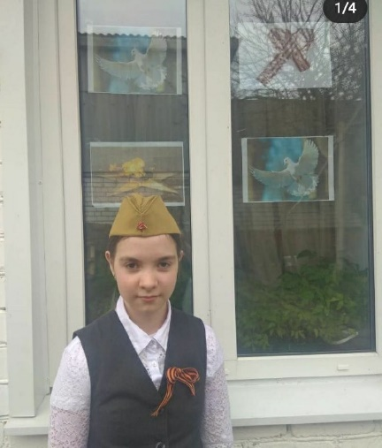

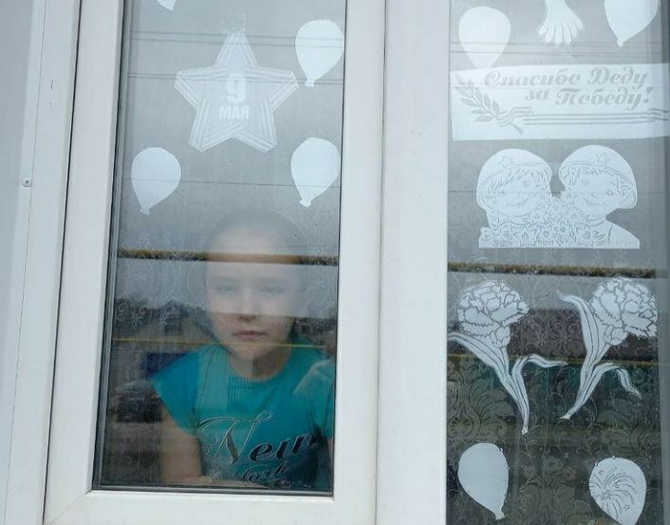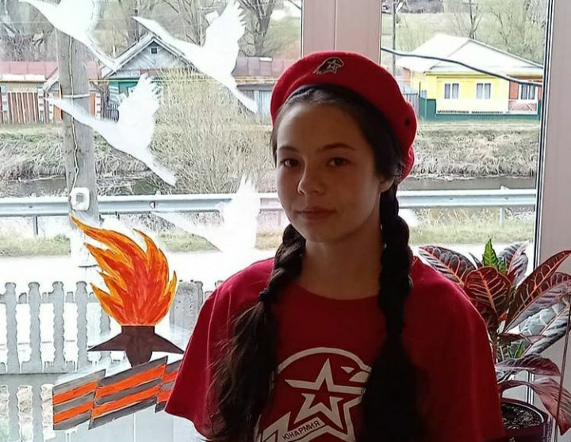

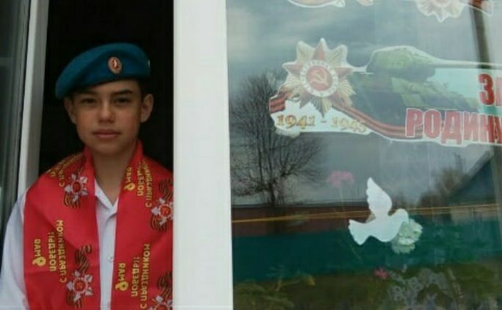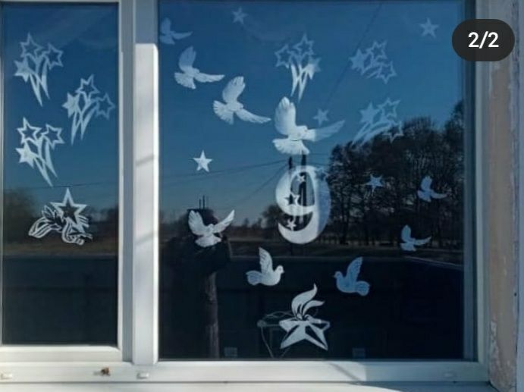

- 30.04.22. 30 апреля в РДК состоялась традиционная встреча с призывниками в ВС РФ. На мероприятии приняли участие - глава Кайбицкого муниципального района, военный комиссар Апастовского и Кайбицкого районов, ветераны вооружённых сил, юнармейцы. Так же сегодня состоялось вручение паспортов юным гражданам России.
https://t.me/yunarmiya_kaibych_rt/357
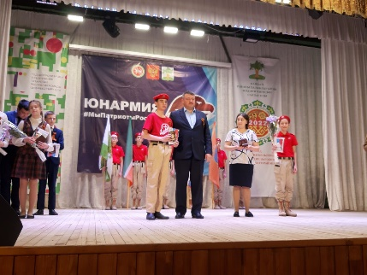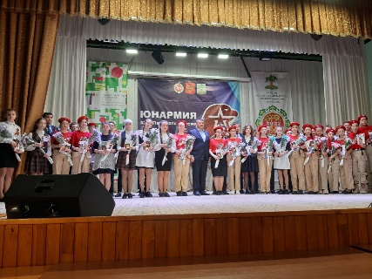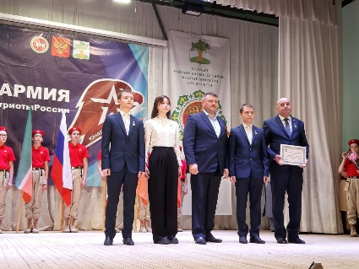

- Юнармейцы отряда имени полного кавалера орденов Славы И.П.Субботина МБОУ''Ульянковская ООШ'' приняли участие в акции '' Дорога к обелиску''. Уборка территории около обелиска погибшим воинам в предверии 77-годовщины Великой Отечественной войны.
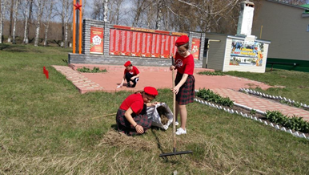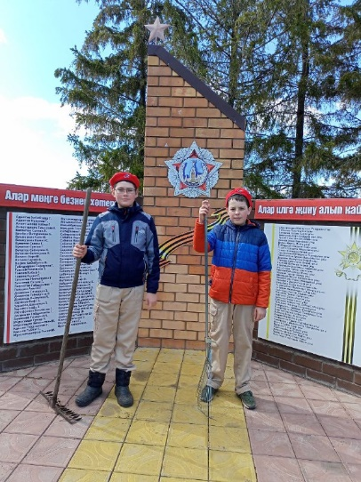
Отряд имени Героя Социалистического труда Рифката Калимуллина.

- Юнармейцы отряда имени кавалера ордена Отечественной войны Е.И.Вакатовой
МБОУ "Берлибашская ООШ"
НПК "Эколог и Я"
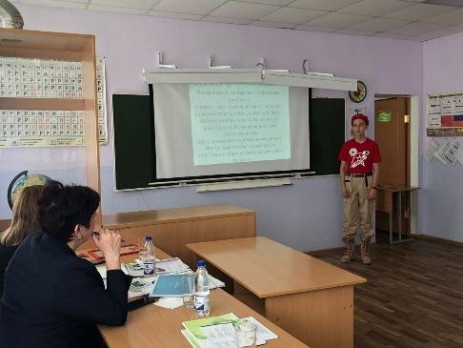

- НПК "Эколог и Я". Юнармейцы отряда имени кавалера ордена Отечественной войны Р. Зиганшина.
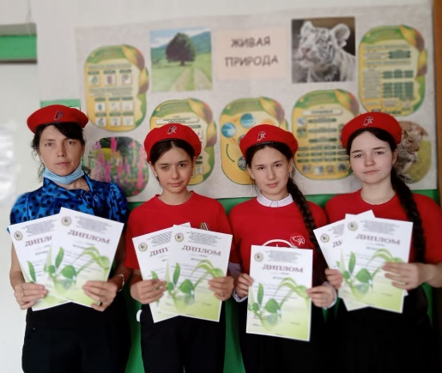

- Юнармейцы отряда имени кавалера ордена Трудового Красного знамени Е. Г. Тутаева Вавилов Григорий и Гарипова Кристина поздравили Любимцеву Таисию Прокофьевну, вдову участника Великой Отечественной войны Любимцева Николая Александровича с праздником Победы.
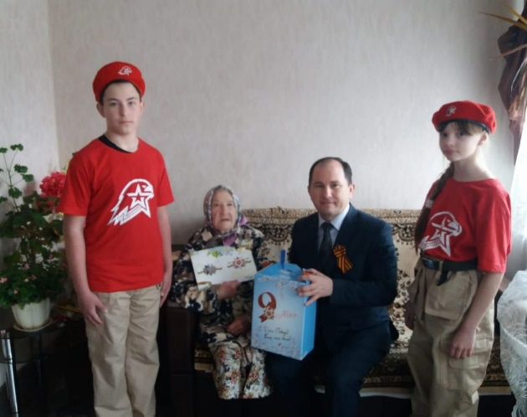

- Бүген, Социалистик Хезмэт Герое Р.Калимуллин исемендэге юнармия отряды укучылары, Шуширмэ авылында яшэуче 96 яшьлек тыл ветераны Габидуллина Разыя Тимергазиевнаны якынлашып килуче Жину бэйрэме белэн котладылар. Разыя апа 1926 елда туган. Сугыш елларында колхозда тракторчы булып эшлэгэн. Сонрак сарыклар, бозаулар караган. Жиде бала тэрбиялэп устергэн. Бугенгесе көндә, топчек улы белэн килене тэрбиясендэ гомер итэ.
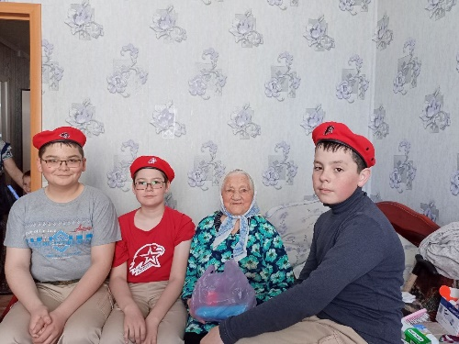
XVI. Юнармейцы поздравляют труженицу тыла, вдову ветерана Великой Отечественной войны - Марию Куськову с Днём Победы.Отряд имени С. Рыбакова. М. Меминская ООШ.
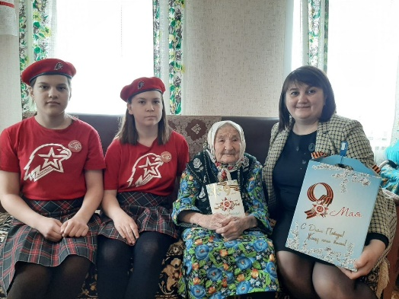
- Юнармейцы отряда имени кавалера ордена Отечественной войны Е. Вокатовой поздравляют ветерана Амануллу Хамидуллина с праздником Победы.

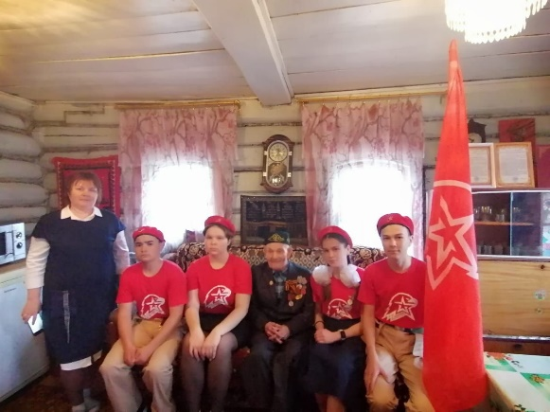

IX. Сегодня свой 80- летний юбилей отмечает уважаемый педагог - ветеран Иванова Нина Ивановна. Нина Ивановна приехала в село в 1979 году и долгое время работала учителем начальных классов.
Уважаемая Нина Ивановна, желаем Вам крепкого здоровья, внимания и заботы близких, душевного тепла и мирного неба!
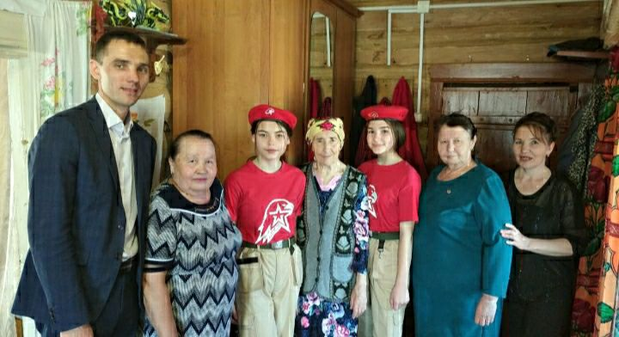

- Поисковая деятельность отряда имени кавалера ордена Отечественной войны Р. Зиганшина.
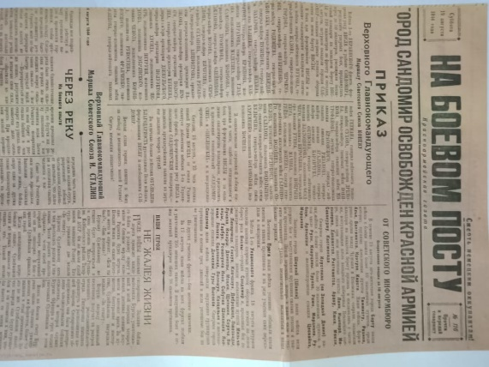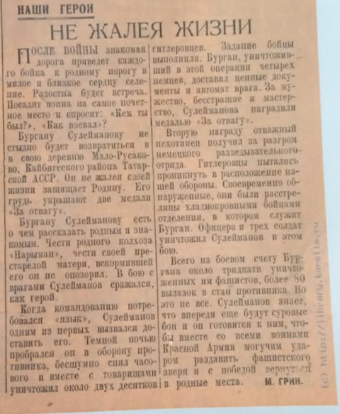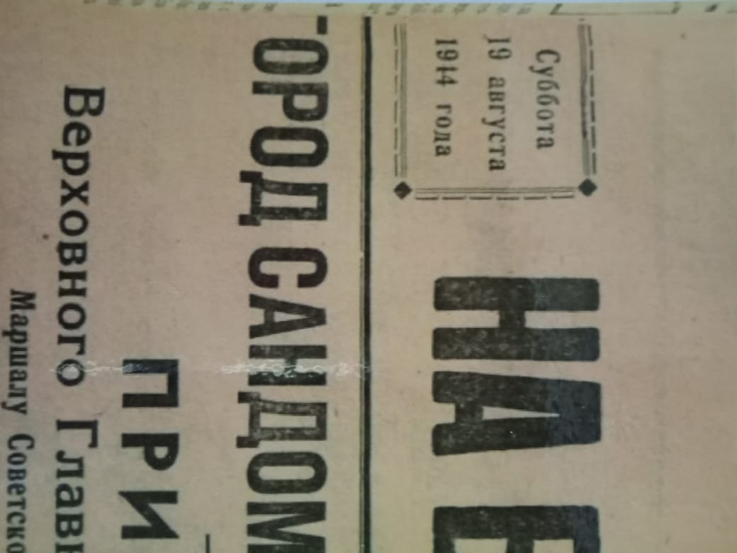

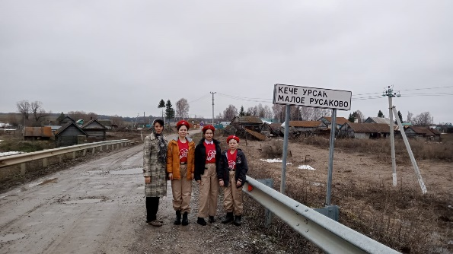
«Здравствуйте, Роза. Мы с вами не знакомы, но нам очень нужна ваша помощь, вы живете в районе, откуда пошел на войну человек, родных которого мы разыскиваем. Мы ищем родных участника Великой Отечественной войны Сулейманова Бургана, проживавшего в вашем районе в с. Малое Русаково. Работал в колхозе Нарыман. Мы участники проекта «Газета с Фронта». Изучаем материалы газет воинских частей времен войны, находим интересный материал о подвигах наших воинов. Ищем их родных и близких, чтобы вручить на память копию экземпляра газеты с материалом о земляке». Так начиналось письмо, которое получила начальник штаба МО «Юнармия» - Роза Насибуллина.
«Помогите, пожалуйста, нам в нашем поиске. Сулейманов Бурган награжден двумя медалями «За отвагу».
Мы знаем, что родные всегда рады получить такую газету, где описаны подвиги их родственника.
Нашли мы его на сайте Память народа, и в газете фронтовой. Вся информация в первом послании. Как только вы найдете его родных или их контакты и свяжетесь с ними, мы отправим им копию газеты, и вашим юнармейцам тоже. Если есть у вас музей, стенд, посвященный героям войны. Также мы пришлем статью о нем, сделанную нами на основе найденных документов. 06.о4 1985 года его наградили к юбилею Орденом Великой Отечественной войны, второй степени. Если так получилось, что родных не найдем, тогда если есть музей в школе или в селе - мы постараемся отправить копию экземпляра фронтовой газеты. Земляки должны знать о своих воинах, благодаря им мы живем. Ждем от вас известий».
МО «Юнармия» Кайбицкого МР, а именно отряд имени кавалера ордена Отечественной войны Р. Зиганшина решили заняться поиском родственников Сулейманова Бургана. Они отправились на поиски родственников в деревню Малое Русаково. Но, к сожалению, никого кто бы мог обрадовать юнармейцев, хорошими известиями не нашлось. Поиски продолжаются. Юнармейцы написали письмо в военкомат.
Из военкомата пришли новости. Сулейманова Бургана жил в этом селе и отправился на фронт, после войны он в родные края не возвращался, а жил в Ростовской области, там и похоронен. Нашлись родственники, которые проживают в Казани и деревне Курмашево Апастовского района Республики Татарстан. Поисковики переслали им газету «На боевом посту» от 19 августа 1944 года. А так же, газета находится в сельском совете села Большое Русаково, деревня Малое Русаково, где жил Бурган относится к этому сельскому поселению. Фотографий к сожалению, нет.

Мероприятия, планируемые МО ВВПОД «Юнармия» Кайбицкого МР.
На срок 05 -12. 05.22.

№ | Наименование мероприятия | Дата | Место  проведения  мероприятия | Ответственные  за проведение мероприятия
1 | Политинформация: Началась Пражская наступательная операция советских войск | 05.05.22 | Во всех отрядах МО ВВПОД «Юнармия» | Начальник штаба МО ВВПОД «Юнармия»  Координаторы  Юнкоры  Учителя ОБЖ
2 | Исторический обзор: «В этот день в 1945 году советские войска начали Пражскую операцию, в ходе которой была освобождена Прага и взята в плен группа армий «Центр». | 06.05.22 | Во всех отрядах МО ВВПОД «Юнармия» | Начальник штаба МО ВВПОД «Юнармия»  Координаторы  Учителя истории
3 | Политинформация: Завершен разгром берлинской группировки вермахта (1945). | 02- 08.05.22 | Во всех отрядах МО ВВПОД «Юнармия» | Начальник штаба МО ВВПОД «Юнармия»  Координаторы  Учителя истории
4 | Организация пост № 1 | 7-9.05.22 | Во всех юнармейских отрядах. | Начальник штаба МО ВВПОД «Юнармия»  Координаторы  Учителя ОБЖ
5 | День воинской славы России. 77 лет со дня установления Праздника Победы советского народа в Великой Отечественной войне (1941–1945). | 09.05.22 | Во всех юнармейских отрядах. | Начальник штаба МО ВВПОД «Юнармия»
6 | Урок Мужества: 11 мая 1944 г. – При выполнении боевого задания погиб Марат Казей (Марат Иванович, 1929–1944), партизан, разведчик. Герой Советского Союза | 11.05.2022 | Отряд имени полного кавалера ордена Славы Тимура Гарафутдиновича Назмутдинова | Начальник штаба МО ВВПОД «Юнармия»  Координаторы  Учителя ОБЖ
7 | 12 мая 1944 года - день освобождения Крыма! | 12.05.22 | Во всех юнармейских отрядах. | Начальник штаба МО ВВПОД «Юнармия»  Координаторы  Учителя истории

Начальник штаба местного отделения ВВПОД «Юнармия» Р.Д. Насибуллина

